

**АДМИНИСТРАЦИЯ НОВОЛАБИНСКОГО СЕЛЬСКОГО**

**ПОСЕЛЕНИЯ УСТЬ-ЛАБИНСКОГО РАЙОНА**

**П О С Т А Н О В Л Е Н И Е**

от 29 марта 2019 года №38/2

станица Новолабинская

**Об утверждении муниципальной программы «Благоустройство территорий Новолабинского сельского поселения» на 2018-2024 годы»**

В соответствии с Федеральным законом от 06 октября 2003 года №131-ФЗ «Об общих принципах организации местного самоуправления в Российской Федерации», постановлением Правительства Российской Федерации от 10 февраля 2017 года № 169 «Об утверждении Правил предоставления и распределения субсидий из федерального бюджета бюджетам субъектов Российской Федерации на поддержку государственных программ субъектов Российской Федерации и муниципальных программ формирования современной городской среды», постановлением Правительства Российской Федерации от 9 февраля 2019 года № 106 «О внесении изменений в приложение № 15 к государственной программе Российской Федерации "Обеспечение доступным и комфортным жильем и коммунальными услугами граждан Российской Федерации" в целях повышения уровня благоустройства, создания комфортных условий для деятельности и отдыха на территории Новолабинского сельского поселения, п о с т а н о в л я ю:

1. Утвердить муниципальную программу «Благоустройство территорий Новолабинского сельского поселения» на 2018-2024 годы (приложение № 1).

2. Утвердить порядок разработки, обсуждения с заинтересованными лицами и утверждения дизайн - проекта благоустройства территории, включенной в муниципальную программу «Благоустройство территорий Новолабинского сельского поселения» на 2018-2024 годы» (приложение № 2)

3. Общему отделу администрации Новолабинского сельского поселения Усть-Лабинского района (Высоцкая) обнародовать настоящее постановление в установленном порядке и разместить на официальном сайте Новолабинского сельского поселения в сети «Интернет».

4. Контроль за выполнением настоящего постановления возложить на главу Новолабинского сельского поселения Усть-Лабинского района А.Э.Саремат.

6. Постановление вступает в силу со дня его обнародования и распространяется на правоотношения, возникшие с 01 января 2019 года.

|  |  |  |
| --- | --- | --- |
| Глава Новолабинского сельского  поселения Усть-Лабинского района |  | А.Э. Саремат |

Приложение № 1

к постановлению администрации

Новолабинского сельского поселения

Усть-Лабинского района

от 29.03.2019 г. № 38/2

Паспорт

муниципальной программы «Благоустройство территорий Новолабинского сельского поселения» на 2018-2024 годы

|  |  |
| --- | --- |
| Наименование муниципальной программы | «Благоустройство территорий Новолабинского сельского поселения Усть-Лабинского района» на 2018-2024 годы |
| Основание для разработки муниципальной программы | - Федеральный закон от 06.10.2003 года № 131-ФЗ «Об общих принципах организации местного самоуправления в Российской Федерации»;  - Закон Краснодарского края от 07 июня 2004 года № 717-КЗ «О местном самоуправлении в Краснодарском крае»;  - постановление Правительства РФ от 10.02.2017 № 169 «Об утверждении Правил предоставления и распределения субсидий из федерального бюджета бюджетам субъектов Российской Федерации на поддержку государственных программ субъектов Российской Федерации и муниципальных программ формирования современной городской среды».,;  -постановление Правительства РФ от 9 февраля 2019 года № 106 О внесении изменений в приложение № 15 к государственной программе Российской Федерации "Обеспечение доступным и комфортным жильем и коммунальными услугами граждан Российской Федерации" |
| Куратор | Глава Новолабинского сельского поселения Усть-Лабинского района . |
| Координатор | Глава Новолабинского сельского поселения Усть-Лабинского района |
| Ответственный исполнитель | Общий отдел администрации Новолабинского сельского поселения Усть-Лабинского района. |
| Соисполнители муниципальной программы | Нет |
| Цели | Создание условий для массового отдыха жителей поселения и организация обустройства мест массового пребывания населения.  Осуществление мероприятий по поддержанию порядка, архитектурно-художественного оформления на территории Новолабинского сельского поселения Усть-Лабинского района. |
| Задачи | Повышение уровня благоустройства муниципальных территорий общего пользования;  повышение уровня вовлеченности заинтересованных граждан, организаций в реализацию мероприятий по благоустройству территории. |
| Подпрограммы и мероприятия муниципальной программы | Нет |
| Целевые показатели (индикаторы) | Количество благоустроенных общественных территорий, ед.;  площадь благоустроенных общественных территорий (парк, сквер и улицы), м2;  доля площади благоустроенных общественных территорий к общей площади общественных территорий, %;  доля трудового участия в выполнении минимального перечня работ по благоустройству общественных территорий заинтересованных лиц, %. |
| Сроки и этапы реализации | Срок реализации 2018-2024 годы. |
| Перечень основных мероприятий | ремонт твердого покрытия общественных территорий;  замена бортовых камней;  проведение мероприятий по благоустройству общественных территорий с учетом обеспечения необходимой доступности для инвалидов и других маломобильных групп;  установка скамеек;  установка урн;  установка металлических ограждений;  установка уличного освещения. |
| Объемы средств бюджета сельского поселения и иных финансовых ресурсов на реализацию муниципальной программы | Общий объем бюджетных ассигнований на реализацию муниципальной программы составляет \_\_\_\_\_\_\_ руб., из них:   1. В 2019г.: средства местного бюджета Новолабинского сельского поселения – 0 руб.;   средства краевого бюджета - \_\_\_\_\_\_\_ руб.;  средства федерального бюджета - \_\_\_\_\_\_\_\_ руб.;   1. В 2020г.: средства местного бюджета Новолабинского сельского поселения Усть-Лабинского района   – \_\_\_\_\_\_руб.;  средства краевого бюджета - \_\_\_\_\_\_\_ руб.;  средства федерального бюджета - \_\_\_\_\_\_\_\_ руб.   1. В 2021г.: средства местного бюджета Новолабинского сельского поселения Усть-Лабинского района   – \_\_\_\_\_\_руб.;  средства краевого бюджета - \_\_\_\_\_\_\_ руб.;  средства федерального бюджета - \_\_\_\_\_\_\_\_ руб;   1. В 2022г.: средства местного бюджета Новолабинского сельского поселения Усть-Лабинского района   – \_\_\_\_\_\_руб.;  средства краевого бюджета - \_\_\_\_\_\_\_ руб.;  средства федерального бюджета - \_\_\_\_\_\_\_\_ руб   1. В 2023г.: средства местного бюджета Новолабинского сельского поселения Усть-Лабинского района   – \_\_\_\_\_\_руб.;  средства краевого бюджета - \_\_\_\_\_\_\_ руб.;  средства федерального бюджета - \_\_\_\_\_\_\_\_ руб4   1. В 2024г.: средства местного бюджета Новолабинского сельского поселения Усть-Лабинского района   – \_\_\_\_\_\_руб.;  средства краевого бюджета - \_\_\_\_\_\_\_ руб.;  средства федерального бюджета - \_\_\_\_\_\_\_\_ руб  -объемы могут уточняться всвязи с изменениями финансирования |
| Ожидаемые конечные результаты реализации муниципальной программы, оценка планируемой эффективности ее реализации | Повышение общего уровня благоустройства территории Новолабинского сельского поселения Усть-Лабинского района ;  Улучшение эстетического состояния общественных территорий;  Повышение уровня комфортности жизни населения. |

**Раздел 1. Общая характеристика сферы реализации муниципальной программы.**

Основная цель проводимых в России реформ жилищно-коммунального хозяйства - создание комфортных и безопасных условий проживания граждан с соблюдением необходимых санитарных норм и правил.

На сегодняшний день уровень благоустройства общественных территорий полностью или частично не отвечает нормативным требованиям. Зеленые насаждения на общественных территориях представлены, в основном, деревьями, на газонах не устроены цветники, зоны отдыха для населения. Повышение уровня благоустройства общественных территорий требует производства работ, в том числе по посадке цветов, установке зон отдыха, лавочек и урн.

Благоустройство мест массового пребывания населения невозможно осуществлять без комплексного подхода. При отсутствии проекта благоустройства получить многофункциональную адаптивную среду для проживания граждан не представляется возможным. При выполнении работ по благоустройству необходимо учитывать мнение жителей для определения функциональных зон и выполнения других мероприятий. Комплексный подход позволяет наиболее полно и в то же время детально охватить весь объем проблем, решение которых может обеспечить комфортные условия проживания всего населения.

В последнее время на территории Новолабинского сельского поселения Усть-Лабинского района появляются новые детские площадки, проводится озеленение территории. Но, несмотря на это, большинство объектов благоустройства Новолабинского сельского поселения Усть-Лабинского района до настоящего времени не обеспечивают комфортных условий для жизни и деятельности населения и нуждаются в ремонте и реконструкции.

Для поддержания мест массового пребывания населения в технически исправном состоянии и приведения их в соответствие с современными требованиями комфортности разработана муниципальная программа «Благоустройство территорий Новолабинского сельского поселения Усть-Лабинского района» на 2018-2024 годы (далее – программа).

В ст. Новолабинской расположен сквер по улице Красной площадью 16164м2 и парк по улице Калинина площадью 54889м2.

В целях обеспечения безопасной эксплуатации объектов и сохранения их эстетического вида требуется проведение ряда мероприятий, связанных с ремонтом объектов благоустройства.

Существующие места массового пребывания людей недостаточно благоустроены, нуждаются в постоянном уходе (вырезка поросли, уборка аварийных и старых деревьев, подсадка саженцев, разбивка клумб).

Перечень общественных территорий, расположенных на территории Новолабинского сельского поселения Усть-Лабинского района, на которых планируется благоустройство, утверждается в соответствии с таблицей №1 к программе.

Таблица № 1

|  |  |  |
| --- | --- | --- |
| № п/п | Перечень общественных территорий, включенных в муниципальную программу на 2018-2022 годы | Площадь земельного участка кв. м. |
| 1 | 2 | 3 |
|  |  |  |

Реализация муниципальной программы позволит создать благоприятные условия среды обитания, повысить комфортность проживания населения поселения, увеличить площадь озеленения территорий, улучшить условия для отдыха и занятий спортом, обеспечить физическую, пространственную и информационную доступность территорий для инвалидов и других маломобильных групп населения.

Для реализации мероприятий программы подготовлены следующие документы:

- порядок разработки, обсуждения с заинтересованными лицами и утверждения дизайн-проекта благоустройства территории, включенной в муниципальную программу «Благоустройство территорий Новолабинского сельского поселения» на 2018-2024 годы» (приложение № 2 к Программе)

**Раздел 2. Цели, задачи, целевые показатели (индикаторы), сроки реализации и ожидаемые конечные результаты муниципальной программы**

Целью муниципальной программы является создание комфортной среды обитания граждан и повышение уровня благоустройства территории поселения.

К задаче муниципальной программы относятся следующие:

- благоустройство общественной территории муниципального образования Новолабинского сельского поселения

Программа разработана в соответствии с Правилами предоставления и распределения субсидий из федерального бюджета бюджетам субъектов Российской Федерации на поддержку государственных программ субъектов Российской Федерации и муниципальных программ, утвержденных Постановлением Правительства Российской Федерации от 10.02.2017 года №169, постановлением Правительства Российской Федерации от 9 февраля 2019 года № 106 «О внесении изменений в приложение № 15 к государственной программе Российской Федерации "Обеспечение доступным и комфортным жильем и коммунальными услугами граждан Российской Федерации", методическими рекомендациями Министерства строительства и жилищно-коммунального хозяйства Российской Федерации по подготовке правил благоустройства территорий поселений, Методическими рекомендациями Министерства строительства и жилищно-коммунального хозяйства Российской Федерации по подготовке государственных программ формирования современной городской среды в рамках реализации приоритетного проекта «Формирование городской среды» на 2018-2022 годы, постановлением главы администрации (губернатора) Краснодарского края от 14 марта 2017 года № 169 «О внесении изменений в некоторые правовые акты главы администрации (губернатора) Краснодарского края», Порядком разработки, реализации и оценки эффективности муниципальных программ Новолабинского сельского поселения Усть-Лабинского района, утвержденного постановлением Новолабинского сельского поселения Усть-Лабинского района № 44 от 22.09.2014 года.

Для достижения целей, поставленных муниципальной программой, необходимо осуществить следующие задачи:

повышение уровня благоустройства общественных территорий;

повышение уровня комфортности жизни населения.

Ожидаемый эффект:

улучшение эстетического состояния общественных территории.

Сроки реализации муниципальной программы: 2018-2024 годы.

Выделение этапов не предусматривается. Мероприятия реализуются постепенно, на протяжении всего действия муниципальной программы.

Оценка эффективности реализации муниципальной программы будет проводиться с использованием целевых показателей.

Исполнителями мероприятий муниципальной программы могут являться юридические или физические лица, определенные в соответствии с законодательством Российской Федерации о закупках для государственных и муниципальных нужд. Исполнители мероприятий муниципальной программы предоставляют в администрацию Новолабинского сельского поселения Усть-Лабинского района акты приемки выполненных работ (оказанных услуг), отчеты о выполнении муниципального задания (целевом использовании субсидий).

В целях осуществления контроля и координации реализации муниципальной программы создана общественная комиссия по оценки и обсуждению предложений и проектов по благоустройству территории поселения и формированию современной городской среды на территории Новолабинского сельского поселения Усть-Лабинского района (далее – муниципальная общественная комиссия).

Свою деятельность муниципальная общественная комиссия осуществляет в соответствии с Порядком общественного обсуждения проекта муниципальной программы «Благоустройство территории Новолабинского сельского поселения» на 2018-2022 годы.

Благоустройство общественных территорий в 2018-2024 годах осуществляется на основании Порядка обсуждения заинтересованными лицами и утверждение дизайн-проектов благоустройства муниципальных территорий , определяющий условия и критерии внесения изменений в дизайн-проект общественных территорий для формирования окончательного вида благоустройства территорий.

Таблица № 2

**Сведения о составе и значениях целевых показателей (индикаторов) муниципальной программы «Благоустройство территории Новолабинского сельского поселения»**

|  |  |  |  |  |  |  |  |
| --- | --- | --- | --- | --- | --- | --- | --- |
| № | Наименование показателя (индикатора) | Единица измерения | Значение показателей | | | | |
| 2018 | 2019 | 2020 | 2021 | 2022 |
| 1 | 2 | 3 | 4 | 5 | 6 | 7 | 8 |
| 1 | Количество муниципальных благоустроенных территорий общего пользования | ед |  |  |  |  |  |
| 2 | Площадь муниципальных благоустроенных территорий общего пользования | кв.м. |  |  |  |  |  |
| 3 | Доля площади муниципальных благоустроенных территорий общего пользования | % |  |  |  |  |  |
| 4 | Площадь благоустроенных общественных территорий, приходящихся на 1 жителя ст. Новолабинской | кв.м. |  |  |  |  |  |

**МЕТОДИКА РАСЧЕТА**

**показателей (индикаторов), характеризующих ход и**

**итоги реализации муниципальной программы**

|  |  |  |  |  |
| --- | --- | --- | --- | --- |
| № п/п | Наименование показателя (индикатора) | Методика расчета показателя (индикатора) | Источник информации для расчета значения показателя (индикатора) | Примечания |
| 1 | Количество благоустроенных общественных территорий общего пользования | Определяется в соответствии с количеством благоустроенных общественных территорий общего пользования | Данные инвентаризации общественных территорий, отчет подрядной организации |  |
| 2 | Площадь благоустроенных общественных территорий общего пользования | Определяется в соответствии с площадью благоустроенных общественных территорий общего пользования | Отчет подрядной организации |  |
| 3 | Доля площади благоустроенных территорий общего пользования в общей площади общественных территорий | Определяется как отношение площади благоустроенных территорий общего пользования к общей площади общественных территорий | Отчет подрядной организации, данные инвентаризации общественных территорий |  |
| 4 | Площадь благоустроенных общественных территорий, приходящихся на 1 жителя | Определяется в соответствии с площадью благоустроенных общественных территорий, приходящихся на 1 жителя | Отчет подрядной организации, данные статистического отчета |  |

**Раздел 3. Механизм реализации муниципальной программы и перечень мероприятий**

Механизм реализации программы включает в себя следующие элементы:

разработку и принятие муниципальных правовых актов, необходимых для выполнения муниципальной программы;

ежегодную подготовку и уточнение перечня программных мероприятий на очередной финансовый год и на плановый период, уточнение затрат на реализацию программных мероприятий;

размещение в средствах массовой информации, в сети Интернет информации о ходе и результатах реализации программы, о планирующихся изменениях и возможности участия в этом процессе.

Муниципальная программа предусматривает:

- Минимальный перечень работ по благоустройству общественных территорий с приложением визуализированного перечня образцов элементов благоустройства

- Дополнительный перечь работ по благоустройству общественных территорий.

- Форму участия (финансовое и (или) трудовое) и долю участия заинтересованных лиц в выполнении минимального и дополнительного перечня работ по благоустройству общественных территорий.

- Нормативную стоимость (единичные расценки) работ по благоустройству территорий, входящих в минимальный и дополнительный перечни таких работ

- Порядок аккумулирования и расходования средств заинтересованных лиц, направляемых на выполнение минимального и дополнительного перечней работ по благоустройству общественных территорий.

- Порядок разработки, обсуждения с заинтересованными лицами и утверждения дизайн-проектов благоустройства территории, включенных в муниципальную программу, содержащих текстовое и визуальное описание предлагаемого проекта, перечня (в том числе в виде соответствующих визуализированных изображений) элементов благоустройства, предлагаемых к размещению на соответствующей территории

- Условия о проведении мероприятий по благоустройству общественных территорий с учетом необходимости обеспечения физической, пространственной и информационной доступности зданий, сооружений, общественных территорий для инвалидов и других маломобильных групп населения

- Порядок и сроки представления, рассмотрения и оценки предложений заинтересованных лиц о включении территории в программу

- Порядок и сроки представления, рассмотрения и оценки предложений граждан, организаций о включении в программу наиболее посещаемой общественной территории, подлежащей благоустройству

- Порядок проведения общественного обсуждения программы

- Порядок разработки, обсуждения с заинтересованными лицами и утверждения дизайн-проекта благоустройства территории, включенной в муниципальную программу «Благоустройство территорий Новолабинского сельского поселения» на 2018-2024 годы».

В целях организации разработки, обсуждения с заинтересованными лицами, утверждения дизайн-проекта благоустройства общественной территории выносится на рассмотрение общественной комиссии. Дизайн-проект утверждается общественной комиссией, решение об утверждении оформляется протоколом заседания комиссии

Реализация муниципальной программы осуществляется путём выполнения программных мероприятий в составе, содержании, объёмах и сроках, предусмотренных ею. Ответственность за выполнение мероприятий лежит на исполнителях мероприятий муниципальной программы.

Общее управление муниципальной программой осуществляет координатор муниципальной программы. Требования координатора муниципальной программы являются обязательными для исполнителей мероприятий муниципальной программы.

Перечень мероприятий программы приведены в таблице № 3

Таблица № 3

|  |  |  |  |  |  |  |  |
| --- | --- | --- | --- | --- | --- | --- | --- |
| №п/п | Адрес наименование мероприятия | Срок исполнения, год | Объем финансирования тыс. руб. | Источник финансирования | | | Исполнитель |
| федеральный | краевой | местный |
| 1 | Благоустройство общественных территорий | 2021 |  |  |  |  | Администрация Новолабинского сельского поселения Усть-Лабинского района |
| разработка дизайн проекта |  |  |  |  |
| разработка в 3Д |  |  |  |  |
| составление сметной документации |  |  |  |  |
| проведение ценовой экспертизы |  |  |  |  |
| строительный контроль |  |  |  |  |
| благоустройство общественной территории |  |  |  |  |
|  | **ИТОГО:** |  | 500,0 |  |  | 500,0 |  |

В соответствии с постановлением Правительства Российской Федерации от 10.02.2017г. № 169 «Об утверждении Правил предоставления и распределения субсидий из федерального бюджета бюджетам субъектов Российской Федерации на поддержку государственных программ субъектов Российской Федерации и муниципальных программ формирования современной городской среды» разработан минимальный и дополнительный перечень работ по благоустройству территорий.

В состав минимального перечня работ по благоустройству дворовых и (или) общественных территорий входят следующие виды работ:

срезка асфальтобетонного покрытия;

замена бортовых камней;

проведение мероприятий по благоустройству территорий с учетом обеспечения необходимой доступности для инвалидов и других маломобильных групп;

установка уличного освещения;

установка скамеек;

установка урн.

Таблица № 4

**Нормативная стоимость (единичные расценки) работ по благоустройству общественных территорий, входящих в состав минимального и дополнительного перечней таких работ**

|  |  |  |  |
| --- | --- | --- | --- |
| № п/п | Вид работ | Ед. измерения | Единичная расценка,  с НДС, руб. |
| 1 | Установка скамьи без спинки (длина скамейки - 1,5 м; ширина – 380 мм; высота - 680 мм.) | 1 шт | 13296,7 |
| 2 | Установка скамьи без спинки (длина скамейки - 2,0 м;ширина - 385 мм;высота - 660 мм. | 1 шт | 7447,20 |
| 3 | Установка скамьи со спинкой (длина скамейки - 2,085 м;ширина - 770 мм;высота - 975 мм. | 1 шт | 14484,38 |
| 4 | Установка урны для мусора (высота - 540 м; ширина – 400 мм; объем: 20 л.) | 1 шт | 2050,47 |
| 5 | Установка урны для мусора (габаритные размеры:  D=570 мм, Н=790 мм, размеры вставки: D=430 мм, Н=580 мм) | 1 шт | 8720,50 |
| 6 | Установка опоры, проводов и энергосберегающего светильника ЖКУ (Размер 690х335х310 мм. Мощность 100 Вт. Пластиковый корпус, защитное стекло) | 1 шт | 36301,57 |
| 7 | Установка качалки-балансир (габаритные размеры:2510х420 мм, Н=880 мм, Н сидения=530 мм. Возрастная группа:3-12 лет) | 1 шт | 16885,23 |
| 8 | Установка качели ( габаритные размеры:1450х1780 мм, Н=1880 мм. Возрастная группа:3-12 лет) | 1 шт | 14946,79 |
| 9 | Установка качели (габаритные размеры:3850х1760 мм, Н=2380 мм. Возрастная группа:3-12 лет) | 1 шт | 29818,05 |
| 10 | Установка карусели (габаритные размеры:  Высота700 мм. Диаметр1600 мм) | 1 шт | 34650,51 |
| 11 | Установка карусели (габаритные размеры:D=1640 мм, H=715 мм, Н площадки=80 мм. Возрастная группа:3-12 лет) | 1 шт | 39649,49 |
| 12 | Установка горки (габаритные размеры:3000х578 мм, Н=2380 мм, Н площадки=1220 мм. Возрастная группа:3-10 лет) | 1 шт | 45148,43 |
| 13 | Установка горки (габаритные размеры:  Длина 4050хх мм Ширина 600 мм Высота 2200 мм) | 1 шт | 49956,46 |
| 14 | Установка песочницы ( габаритные размеры:2000х2000 мм, Н=370 мм. Возрастная группа: от 1 года) | 1 шт | 33860,51 |
| 15 | Установка песочницы (Габаритные размеры:1400х1400 мм, Н=320 мм. Возрастная группа: от 1-го года) | 1 шт | 8323,57 |
| 16 | Установка песочницы (Габаритные размеры: Длина1830 мм Ширина2000 мм Высота 480 мм) | 1 шт | 19813,57 |
| 17 | Установка песочницы (Габаритные размеры: Длина 3140 мм Ширина 3140 мм Высота 220 мм) | 1 шт | 35243,57 |
| 18 | Установка козырька (Габаритные размеры:D=1180\*930 мм, Н=2400 мм, Н столика = 550 мм) | 1 шт | 15954,67 |
| 19 | Установка щита информационного  (Габаритные размеры:900х48 мм, Н=2120 мм) | 1 шт | 13394,83 |
| 20 | Установка детского игрового комплекса  (Габаритные размеры:5475х3100 мм, Н=2480 мм, Н площадок 650 мм, 950 мм Возрастная группа:3-7 лет) | 1 шт | 167381,38 |
| 21 | Установка детского игрового комплекса  (Габаритные размеры:3225х2055 мм, Н=2270 мм, Н площадки 650 мм Возрастная группа:3-7 лет) | 1 шт | 98079,52 |
| 22 | Установка детского игрового комплекса (Габаритные размеры: 7570х3540 мм Высота 3000 мм) | 1 шт | 258585,91 |
| 23 | Установка детского игрового комплекса (Габаритные размеры: 8240 х 8470 мм. Высота 3000 мм) | 1 шт | 311992,99 |
| 24 | Установка спортивного комплекса (Габаритные размеры:3217х3435 мм, Н = 2630 мм Возрастная группа: от 14 лет) | 1 шт | 170308,42 |
| 25 | Установка спортивного комплекса (Габаритные размеры: Длина3650 мм Ширина 1500 мм Высота 2800 мм) | 1 шт | 43738,97 |
| 26 | Установка спортивного комплекса (Габаритные размеры:4620х3950 мм, Н=2650 мм, Н площадки = 1550 мм Возрастная группа: 6-12 лет) | 1 шт | 91864,19 |
| 27 | Установка спортивного комплекса (Габаритные размеры: Длина3400 мм Ширина 4100 мм Высота 2850 мм) | 1 шт | 38642,39 |
| 28 | Установка тренажера (Габаритные размеры:740х850 мм, Н=1488 мм. Возрастная группа: от 14 лет) | 1 шт | 42893,58 |
| 29 | Установка тренажера (Габаритные размеры:1015х486 мм, Н=1535 мм Возрастная группа: от 14 лет) | 1 шт | 59895,48 |
| 30 | Установка тренажера (Габаритные размеры:1470х955 мм, Н=1615 мм Возрастная группа:от 14 лет) | 1 шт | 84636,75 |
| 31 | Установка тренажера (Габаритные размеры:980х760 мм, Н=1188 мм Возрастая группа:от 14 лет) | 1 шт | 50678,59 |
| 32 | Установка тренажера (Габаритные размеры:1550х465 мм, Н=1500 мм Возрастная группа:от 14 лет) | 1 шт | 50418,72 |
| 33 | Установка ограждений детских площадок (Общая высота -1000 мм Длина пролета ограждения - 2000 мм. Высота пролета - 500 мм. Глубина вкапывания - 300 мм. Заполнение профильной трубой -20 х 20 мм. Размер профильной трубы столба - 30х30 мм. Толщина металла - 1,5 мм. Соединение - Замковое или болтовое. Покрытие - Порошковая краска) | 1 шт | 4435,55 |
| 34 | Строительство тротуара | 1 кв.м | 675,00 |

**Визуализированный перечень**

**образцов элементов благоустройства, предлагаемых к размещению на общественной территории в соответствии с минимальным и дополнительным перечнем работ по благоустройству**

1. Минимальный перечень

|  |  |  |  |
| --- | --- | --- | --- |
| **№ п/п** | **Визуализированное изображение** | **Наименование, характеристики** | |
|  | **Скамья** | | |
| **1.1** |  | | **Скамья без спинки:**  длина скамейки - 1,5 м;  ширина – 380 мм;  высота - 680 мм. |
| **1.2.** |  | | **Скамья без спинки:**  длина скамейки - 2,0 м;  ширина - 385 мм;  высота - 660 мм. |
| **1.3.** |  | | **Скамья со спинкой:**  длина скамейки - 2,085 м;  ширина - 770 мм;  высота - 975 мм. |
|  | **Урна** | | |
| **2.1.** |  | | **Урна для мусора:**  высота - 540 м;  ширина – 400 мм;  объем: 20 л. |
| **2.2.** | **001212-prev_yu** | | Габаритные размеры:  D=570 мм, Н=790 мм, Размеры вставки: D=430 мм, Н=580 мм |
| **3.** | **Освещение общественных территорий** | | |
|  |  | | **Энергосберегающие ЖКУ светильники**  Размер 690х335х310 мм.  Мощность 100 Вт.  Пластиковый корпус,  защитное стекло |

2.Дополнительный перечень

|  |  |  |
| --- | --- | --- |
| **1.** | **Детское игровое и спортивное оборудование** | |
| **1.1.** | **Игровое оборудование:** | |
| **1.1.1.** | Качалка -балансир4104 | Габаритные размеры:2510х420 мм, Н=880 мм, Н сидения=530 мм. Возрастная группа:3-12 лет |
| **1.1.2.** | Качели  943a6ec79dc5af3b190e823e692b523f | Габаритные размеры:1450х1780 мм, Н=1880 мм. Возрастная группа:3-12 лет |
| **1.1.3.** | Качели  1345610799 | Габаритные размеры:3850х1760 мм, Н=2380 мм. Возрастная группа:3-12 лет |
| **1.1.4.** | Карусель  6abde570b1a337589538298b5a5ced0f | Габаритные размеры:  Высота700 мм  Диаметр1600 мм |
| **1.1.5.** | Карусель  107 | Габаритные размеры:D=1640 мм, H=715 мм, Н площадки=80 мм  Возрастная группа:3-12 лет |
| **1.1.6.** | Горка  258 | Габаритные размеры:3000х578 мм, Н=2380 мм, Н площадки=1220 мм Возрастная группа:3-10 лет |
| **1.1.7.** | Горка  93dbe4474939c08b7814be9b400413ac | Габаритные размеры:  Длина4050хх мм  Ширина600 мм  Высота2200 мм |
| **1.1.8.** | Песочница  10528_image_big | Габаритные размеры:2000х2000 мм, Н=370 мм Возрастная группа:от 1 года |
| **1.1.9.** | Песочница  4242 | Габаритные размеры:1400х1400 мм, Н=320 мм Возрастная группа:от 1-го года |
| **1.1.10.** | Песочница  fd1f002fe6bbb89de78f7ab2fe7c7834 | Габаритные размеры:  Длина1830 мм  Ширина2000 мм  Высота480 мм |
| **1.1.11.** | Песочница**b0fc8a706512cce9fe583069d7fd2e41** | Габаритные размеры:  Длина3140 мм  Ширина3140 мм  Высота220 мм |
| **1.1.12.** | Козырек  1408960468 | Габаритные размеры:D=1180\*930 мм, Н=2400 мм, Н столика=550 мм |
| **1.1.13.** | Щит информационный  6802 | Габаритные размеры:900х48 мм, Н=2120 мм |
| **1.1.14.** | Детский игровой комплекс  1408946869 | Габаритные размеры:5475х3100 мм, Н=2480 мм, Н площадок 650 мм, 950 мм Возрастная группа:3-7 лет |
| **1.1.15.** | Детский игровой комплекс  5118 | Габаритные размеры:3225х2055 мм, Н=2270 мм, Н площадки 650 мм Возрастная группа:3-7 лет |
| **1.1.16.** | Детский игровой комплексd2d353984c2ef839ba84ba667cefb3c6 | Габаритные размеры: 7570х3540 мм  Высота3000 мм |
| **1.1.17.** | Детский игровой комплекс  6117b2b64d526ab4d6b072f9467257de | Габаритные размеры:  8240 х 8470 мм  Высота3000 мм |
| **1.2.** | Спортивное оборудование: | |
| **1.2.1.** | Спортивный комплекс  6455 | Габаритные размеры:3217х3435 мм, Н = 2630 мм Возрастная группа:от 14 лет |
| **1.2.2.** | f89163403d7d70abde7f20e7102cc6d2 | Габаритные размеры:  Длина3650 мм  Ширина1500 мм  Высота2800 мм |
| **1.2.3.** | 6302_prev_yu | Габаритные размеры:4620х3950 мм, Н=2650 мм, Н площадки=1550 мм Возрастная группа:6-12 лет |
| **1.2.4.** | 7e853a0043bf43515b65e7dcf26a400d | Габаритные размеры:  Длина3400 мм  Ширина4100 мм  Высота2850 мм |
| **1.3.** | **Тренажеры:** | |
| **1.3.1.** | 007512 | Габаритные размеры:740х850 мм, Н=1488 мм Возрастная группа: от 14 лет |
| **1.3.2.** | 007513 | Габаритные размеры:1015х486 мм, Н=1535 мм  Возрастная группа: от 14 лет |
| **1.3.3.** | 7521 | Габаритные размеры:1470х955 мм, Н=1615 мм Возрастная группа: от 14 лет |
| **1.3.4.** | 007525 | Габаритные размеры:980х760 мм, Н=1188 мм Возрастая группа: от 14 лет |
| **1.3.5.** | 1346134447 | Габаритные размеры:1550х465 мм, Н=1500 мм Возрастная группа: от 14 лет |
| **2.** | **Ограждение детских площадок:** | |
| **2.1.** | 328122692_w200_h200_sura18 | Общая высота -1000 мм Длина пролета ограждения  - 2000 мм Высота пролета - 500 мм Глубина вкапывания - 300 мм Заполнение профильной трубой - 20 х 20 мм Размер профильной трубы столба - 30х30 мм Толщина металла - 1,5 мм Соединение - Замковое или болтовое Покрытие - Порошковая краска |
| **2.2.** | 328121561_w200_h200_sura10 |
| **2.3.** | 328121688_w200_h200_sura14 |

Детская площадка «Футбол»

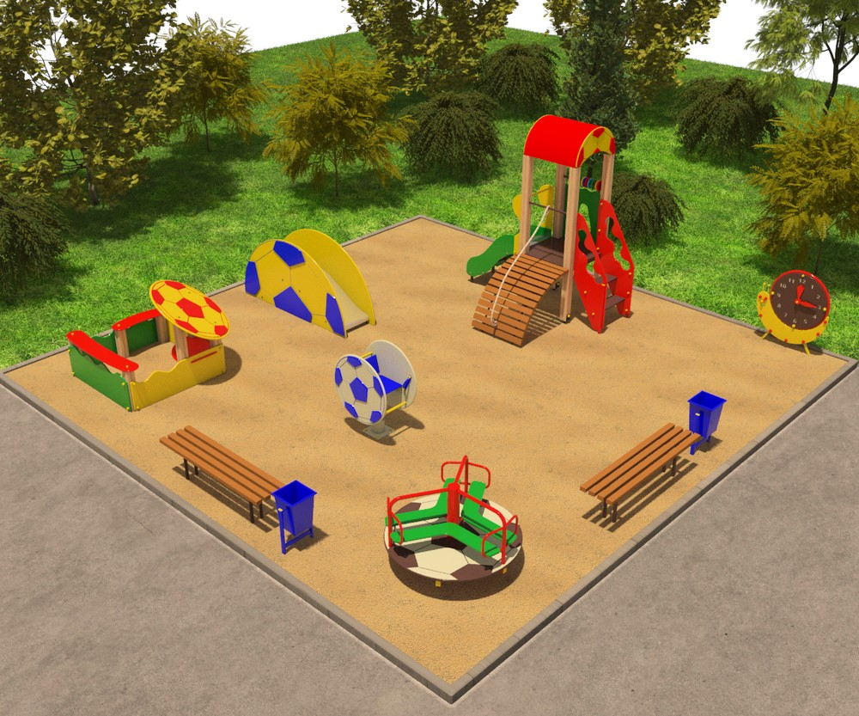

Детская площадка от 3 до 6 лет (12х12 м)

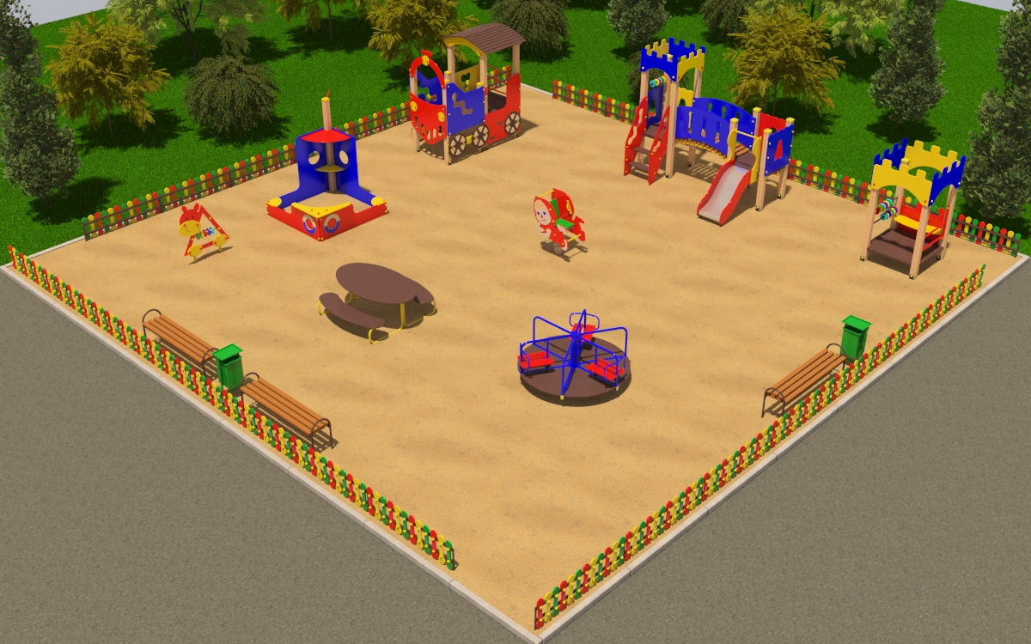

Спортивная площадка (18,5х20 м)

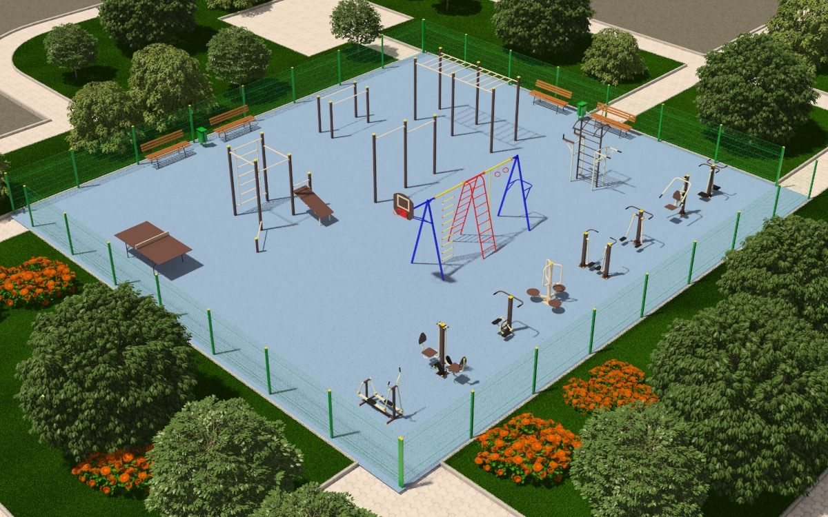

**4. Ресурсное обеспечение муниципальной программы**

Финансовые гарантии муниципальной программы осуществляется за счет средств бюджета Новолабинского сельского поселения Усть-Лабинского района и при привлечении средств из федерального бюджета на условиях софинансирования. Мероприятия муниципальной программы будет осуществляться в соответствии с федеральным законодательством.

Субсидии из федерального бюджета будут предоставляться в соответствии с постановлением Правительства Российской Федерации от 10.02.2017 № 169 «Об утверждении Правил предоставления и распределения субсидий из федерального бюджета бюджетам субъектов Российской Федерации на поддержку государственных программ субъектов Российской Федерации и муниципальных программ формирования современной городской среды».

Субсидии из краевого бюджета будут предоставляться в соответствии с постановлением главы администрации (губернатора) Краснодарского края от 12.10.2015 № 967 «Об утверждении государственной программы Краснодарского края «Развитие жилищно-коммунального хозяйства.

Возможно финансовое (трудовое) участие граждан, организаций в реализации проектов благоустройства придомовых и общественных территорий. Кроме финансового (денежного) вклада вклад может быть внесен в не денежной форме. В частности, это может быть:

- выполнение жителями неоплачиваемых работ, не требующих специальной квалификации, например, подготовка объекта к началу работ (земляные работы, снятие старого оборудования, уборка мусора), и другие работы (покраска оборудования, озеленение территории, посадка деревьев и клумб, охрана объектов);

- предоставление строительных материалов, техники и т.д.;

- обеспечение благоприятных условий для работы подрядной организации, выполняющей работы и для ее работников.

Механизм аккумулирования и расходования средств заинтересованных лиц, направляемых на выполнение минимального и дополнительного перечней работ по благоустройству территорий, и механизм контроля за их расходованием указан в порядке аккумулирования и расходования средств заинтересованных лиц.

**Раздел 5. Оценка эффективности реализации**

**муниципальной программы**

Оценка эффективности реализации мероприятий муниципальной программы осуществляется в целях определения фактического вклада результатов муниципальной программы в благоустройстве территорий Новолабинского сельского поселения и основана на оценке её результативности с учётом объёма ресурсов, направленных на её реализацию.

Эффективность выполнения муниципальной программы оценивается как степень достижения запланированных результатов и основных мероприятий, входящих в её состав.

Методика оценки эффективности реализации муниципальной программы основывается на принципе сопоставления фактически достигнутых значений целевых показателей с их плановыми значениями по результатам отчётного года.

1. Оценка степени выполнения мероприятий Программы

Степень выполнения мероприятий Программы по окончании ее реализации рассчитывается как отношение количества мероприятий, выполненных за весь период реализации Программы, к общему количеству мероприятий, предусмотренных к выполнению за весь период ее реализации.

2. Оценка эффективности и реализации Программы

Эффективность реализации Программы рассчитывается путем соотнесения степени достижения показателей (индикаторов) Программы к уровню ее финансирования. Показатель эффективности реализации Программы (подпрограммы) (R) за отчетный год рассчитывается по формуле:



где:

*N*– количество показателей (индикаторов) Программы;

– значение n-го показателя (индикатора);

– значение n-го показателя (индикатора) на конец отчетного года;

– плановая сумма средств на финансирование Программы, предусмотренная на реализацию программных мероприятий в отчетном году;

– сумма фактически произведенных расходов на реализацию мероприятий Программы на конец отчетного года.

Для расчета показателя эффективности реализации Программы используются показатели (индикаторы), достижение значений которых предусмотрено в отчетном году.

Оценка эффективности реализации Программы за весь период реализации рассчитывается как среднее арифметическое показателей эффективности реализации Программы за отчетный год.

При расчете оценки эффективности реализации Программы используются критерии комплексной оценки эффективности реализации Программы.

**Раздел 6. Анализ рисков реализации и управление рисками реализации муниципальной программы**

Анализ рисков реализации муниципальной программы и описание мер управления рисками осуществляет ответственный исполнитель.

К наиболее серьезным рискам можно отнести финансовый, административный и социальный риски реализации муниципальной программы.

Финансовый риск реализации муниципальной программы представляет собой невыполнение в полном объеме принятых по муниципальной программе финансовых обязательств.

Способом ограничения финансового риска является корректировка финансовых показателей программных мероприятий и показателей муниципальной программы в зависимости от достигнутых результатов.

В зависимости от выделения денежных средств для реализации муниципальной программы будут достигнуты поставленные цели.

К производственным рискам, связанным с деятельностью предприятий-исполнителей мероприятий программы, можно отнести следующие:

- организационные (ошибки менеджмента, внутреннего контроля и пр.);

- рыночные, обусловленные изменением цен на сырьё, механизмы и пр.;

- юридические (правовые), обусловленные вероятностью изменения налогового и гражданско-правового законодательства;

- нормативные – централизованное изменение научно обоснованных нормативов наружного освещения и, соответственно – непредвиденное нарушения нормативов освещённости территорий, ухудшение эстетических свойств светоцветовой среды и повышение энергопотребления при эксплуатации;

- технико-производственные (имущественные), обусловленные угрозой потери имущества или нанесения ему ущерба в результате форсмажорных обстоятельств (природные или техногенные аварии, стихийные бедствия, террористические акты, вандализм и прочие причины, приводящие к повреждению и преждевременному износу воздушно-кабельных сетей и устройств наружного освещения; естественный износ сетей и оборудования; отсутствие необходимой качественной техники; нарушения в электроснабжении);

- связанные с обязательствами, которые ведут к затратам по компенсации ущерба, нанесённого окружающей среде, юридическим или физическим лицам

Административный риск связан с неэффективным управлением муниципальной программой, которое может привести к невыполнению ее целей и задач.

Способами ограничения административного риска являются:

координация деятельности участников муниципальной программы;

осуществление контроля над достижением целевых показателей муниципальной программы и ожидаемых конечных результатов её реализации;

разработка и утверждение плана мероприятий по реализации муниципальной программы;

осуществление мониторинга реализации муниципальной программы.

Социальный риск связан с низкой социальной активностью населения, отсутствием культуры соучастия в благоустройстве общественных пространств.

Ограничить влияние социального риска на реализацию муниципальной программы предполагается за счет:

активного вовлечения населения станицы в реализацию мероприятий по благоустройству;

общественного обсуждения проекта муниципальной программы;

общественного обсуждения дизайн-проектов благоустройства;

популяризации трудового и (или) финансового участия в реализации проектов благоустройства дворовы территорий.

Потребительский риск связан с уменьшением объема выполненных работ исполнителями Программы и, как следствие, - с санкционированным уменьшением финансирования. Механизм управления потребительским риском реализации Программы и предельного снижения его вероятности должен предусматривать периодическую (например, ежеквартальную) индикацию производственных показателей исполнителей.

**7. Прочие условия реализации программы**

1. Администрация Новолабинского сельского поселения Усть-Лабинского района оставляет за собой право исключать из адресного перечня дворовых и общественных территорий, подлежащих благоустройству в рамках реализации муниципальной программы, территории, расположенные вблизи многоквартирных домов, физический износ основных конструктивных элементов (крыша, стены, фундамент) которых превышает 70 процентов, а также территории, которые планируются к изъятию для муниципальных или государственных нужд в соответствии с генеральным планом Новолабинского сельского поселения при условии одобрения решения об исключении указанных территорий из адресного перечня дворовых территорий и дворовых территорий межведомственной комиссией в порядке, установленном комиссией.

2. Предельная дата заключения соглашений по результатам закупки товаров работ и услуг для обеспечения муниципальных нужд в целях реализации Программы:

- не позднее 1 июля года предоставления субсидии на выполнение работ по благоустройству общественных территорий;

- не позднее 1 мая года предоставления субсидии на выполнение работ по

благоустройству дворовых территорий;

За исключением случаев действий (бездействия) заказчика и (или ) комиссии по осуществлению закупок и (или) оператора электронной площадки при осуществлении закупки товаров, работ, услуг в порядке, установленном законодательством Российской Федерации, при которых срок заключения таких соглашений продлевается на срок указанного обжалования.

|  |  |  |
| --- | --- | --- |
| Глава Новолабинского сельского  поселения Усть-Лабинского района |  | А.Э. Саремат |

ПРИЛОЖЕНИЕ №2

УТВЕРЖДЕН

постановлением администрации

Новолабинского сельского поселения

Усть-Лабинского района

от .29.03.2019 г № 38/2

**ПОРЯДОК**

**разработки, обсуждения с заинтересованными лицами и утверждения дизайн-проекта благоустройства территории, включенной в муниципальную программу «Благоустройство территорий Новолабинского сельского поселения» на 2018-2024 годы»**

1. Настоящий Порядок устанавливает процедуру разработки, обсуждения с заинтересованными лицами и утверждения дизайн-проекта благоустройства территории, включенной в муниципальную программу «Благоустройство территорий Новолабинского сельского поселения» на 2018-2024 годы» (далее-Порядок).

2. Для целей Порядка применяются следующие понятия:

2.1 Муниципальная территория общего пользования - территория поселения с расположенными на них объектами, домами, тротуарами и автомобильными дорогами.

2.2 Заинтересованные лица - собственники помещений, домов, иных зданий и сооружений, расположенных в границах территории поселения, подлежащей благоустройству.

3. Разработка дизайн-проекта обеспечивается администрацией Новолабинского сельского поселения Усть-Лабинского района .

4. Дизайн-проект разрабатывается в отношении общественной территории, прошедшей отбор, исходя даты представления предложений заинтересованных лиц в пределах выделенных лимитов бюджетных ассигнований.

5. В дизайн-проект включается текстовое и визуальное описание проекта благоустройства, в том числе концепция проекта и перечень ( в том числе визуальный) элементов благоустройства, предполагаемых к размещению на соответственной общественной территории

Содержание дизайн-проекта зависит от вида и состава планируемых работ. Дизайн-проект может быть подготовлен в виде проектно-сметной документации или в упрощенном виде – изображение территории на топографической съмке в масштабе с отображением текстового и визуального описания благоустройства территории и техническому оснащению площадок исходя из минимального и дополнительного перечней работ с описанием работ и мероприятий, предлагаемых к выполнению, со сметным расчетом стоимости работ исходя из единичных расценок.

6. Разработка дизайн-проекта включает следующие стадии:

6.1 Осмотр общественной территории, предлагаемой к благоустройству , совместно с представителем заинтересованных лиц.

6.2 Разработка дизайн-проекта.

6.3 Согласование дизайн-проекта благоустройства общественной территории с представителем заинтересованных лиц.

6.4 Утверждение дизайн-проекта комиссией.

7. Представитель заинтересованных лиц обязан рассмотреть представленный дизайн-проект в срок, не превышающий двух календарных дней с момента его получения и представить в администрацию Новолабинского сельского поселения Усть-Лабинского района согласованный дизайн-проект или мотивированные замечания.

В случае не урегулирования замечаний, администрация Новолабинского сельского поселения Усть-Лабинского района передает дизайн-проект с замечаниями представителя заинтересованных лиц общественной комиссии для проведения обсуждения с участием представителя заинтересованных лиц и принятия решения по дизайн-проекту.

8. Дизайн-проект утверждается общественной комиссией, решение об утверждении оформляется протоколом заседания комиссии.

|  |  |  |
| --- | --- | --- |
| Глава Новолабинского сельского  поселения Усть-Лабинского района |  | А.Э. Саремат |